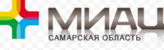

АВТОМАТИЗИРОВАННАЯ СИСТЕМА «ПОЛИКЛИНИКА»

Руководство по выгрузке сведений
для территориального фонда обязательного медицинского страхования

На 3 листах

Самара
В основном меню выберите пункт «Сервис → Выгрузка сведений в ТФОМС согласно приказу 263 от 20.12.2013».
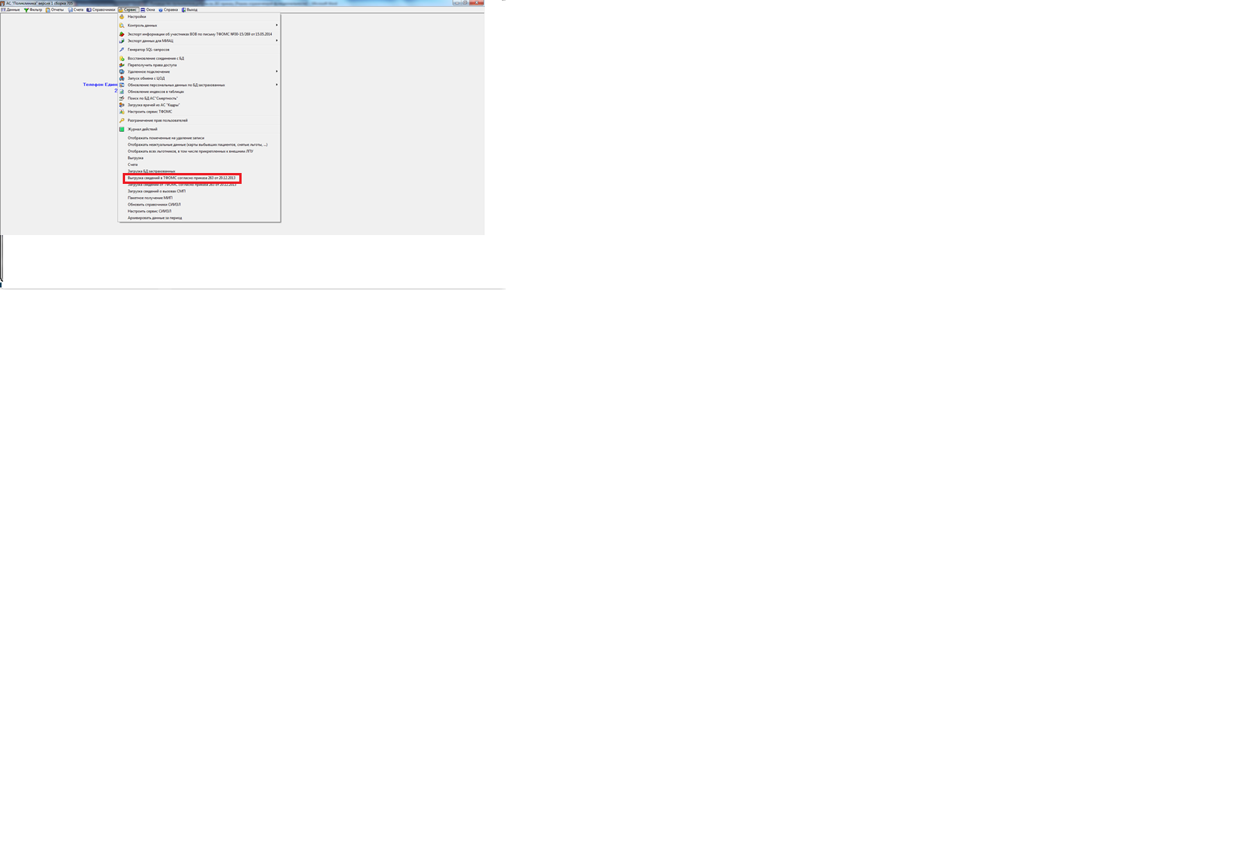
Рис.1 Пункт меню «Сервис → Выгрузка сведений в ТФОМС
согласно приказу 263 от 20.12.2013».
В появившемся окне укажите путь к каталогу, в который будет выгружаться xml-файл со сведениями о выданных направлениях. Укажите дату, по состоянию на которую передается информация. Выберите от какого учреждения будут сформированы данные (если поле не заполнено). Выберите для какого учреждения будут сформированы сведения о направлениях. Задайте период, за который выбираются сведения о направлениях. После заполнения всех полей, нажмите кнопку «Сформировать» ─ сведения о выданных направлениях за указный ранее период будут отображены в таблице. Затем нажмите кнопку «Выгрузить», тогда полученные сведения выгрузятся в xml-файл.
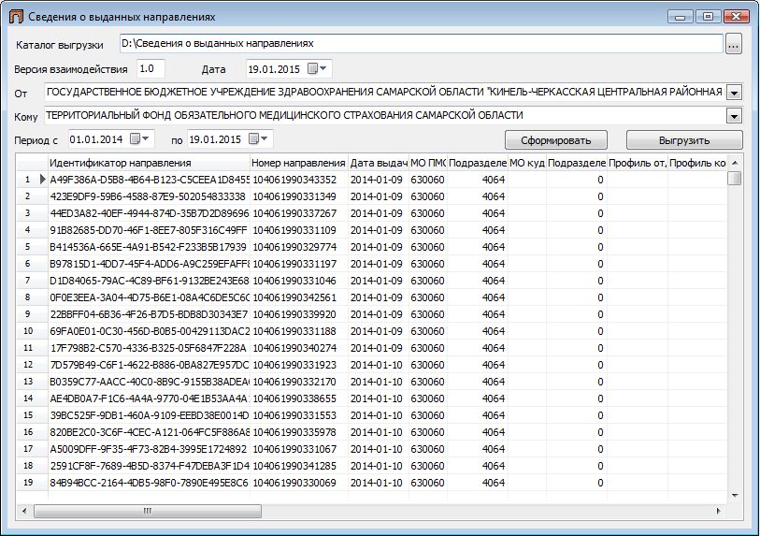
Рис.2. Сведения о выгруженных направлениях.
После завершения выгрузки направлений, xml-файл сохранится в каталоге указанном ранее.

